新入園申込はインターネットによる電子申請もできます

区立幼稚園・こども園の新入園児募集における入園申込等は、各園または学務課への申込書類提出のほか、インターネットによる電子申請を受け付けます。電子申請の方法は、以下をお読みください。
なお、園児募集の詳細は、区立幼稚園または区立こども園の園児募集案内をご覧ください。

１ 受付期間
令和５年１１月１日（水）午前８時３０分～令和５年１１月６日（月）午後５時１５分
※書面提出による申込と受付期間が異なります。

２ 申請方法
以下ＱＲコードの読み取り、各申請ページにアクセスしてください。申請ページ画面の案内に沿って必要事項をすべて入力し、受付期間中に送信してください。
なお、申請後に表示される「受付番号」は、受付期間中に申込園の変更等を行う場合に必要となりますので、メモや画面の画像保存などで必ず記録するようにしてください。（一度画面を閉じると、再表示できませんのでご注意ください。）

（１）区立幼稚園の入園申込、預かり保育申込
入園のみ希望する場合は下表①のみ申請してください。入園と預かり保育（定期登録利用）の利用を希望する場合は①と②の両方を申請してください。
①入園申込 | ②預かり保育(定期登録利用)申込

（２）区立こども園（短時間保育）の入園申込
下表①、②、③をすべて申請してください。①②③のいずれかひとつでも申請がない場合は、申込は無効となりますのでご注意ください。
①入園申込 | ②確認票 | ③健康状況申告書

（裏面に続く）

３ 申込園の変更等を希望する場合
電子申請により入園申込等を行った後、受付期間中に申込園の変更や申込取消する場合は、以下【問い合わせ先】にご連絡ください。その際、申請した電子申請の「受付番号」が必要になります。
なお、変更や取消する旨の連絡がなく、電子申請や書面提出による申込が複数あった場合は、すべての申込が無効となりますのでご注意ください。

「受付番号」は、申請後次のように表示されます。
参考

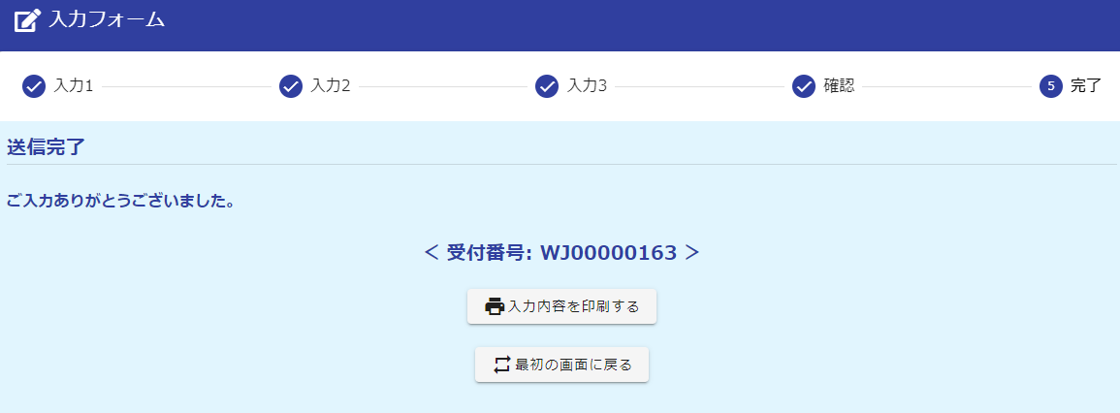

【問い合わせ先】
区立幼稚園の申込に関すること
台東区教区委員会 学務課学事係 ０３（５２４６）１４１１・１４１２

区立こども園（短時間保育）の申込に関すること
台東区教区委員会 学務課こども園担当 ０３（５２４６）１４１４

